Оценка качества переходных процессов в системах управления.
Классификация методов оценки качества.
- Прямые методы.
- Корневые методы.
- Частотные методы.
- Интегральные методы.

Прямые оценки качества ПП.
Эти оценки вычисляются непосредственно по переходной характеристике системы. При этом все переходные процессы делятся на:
- монотонные
- колебательные

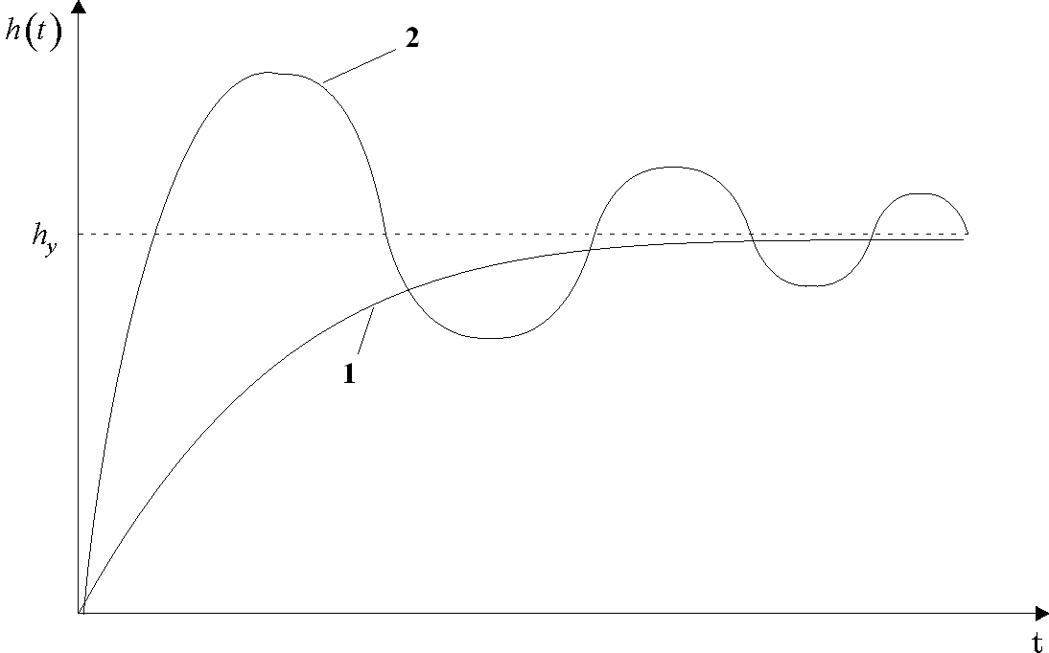
1 - монотонная ПП
2 - колебательная ПП
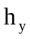- устанавливаемое значение переходной характеристики
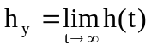
Кривая монотонных процессов достигает установившегося значения только при 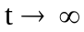. Кривая колебательных процессов достигает установившегося значения при конечном t определенное количество раз, но не менее одного.
Рассмотрим монотонный процесс:
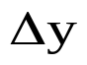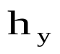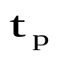
h(t)
t

Для него существует единственная оценка качества этого процесса, который называется временем регулирования 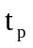. Теоретически это время за которое кривая ПП достигает установленного значения. Теоретически 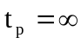, поэтому практически поступают так: в районе установленного значения выделяют полосу шириной 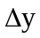 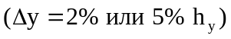. Тогда можно найти - момент времени, когда кривая ПП входит в полосу и остается в ней.
Пример:
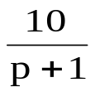
е
-
u
y
-?
1) 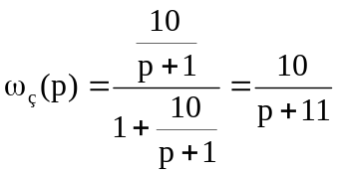
2)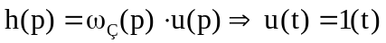

x
t
Единичный
скачок

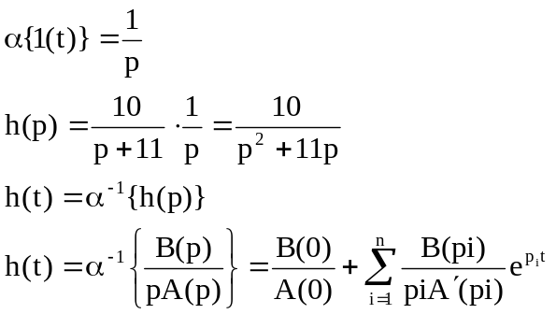

, где pi корни характеристического полинома
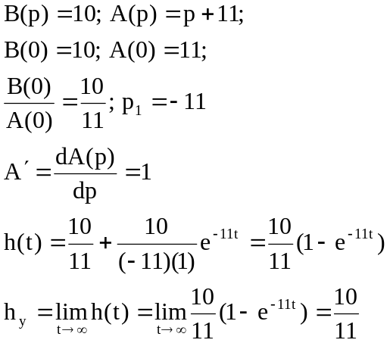
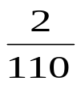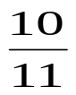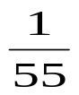
h(t)
t

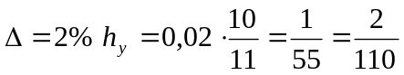
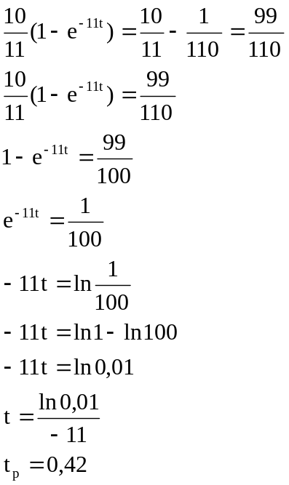

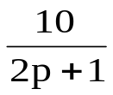
е
-
u
y
-?

1) 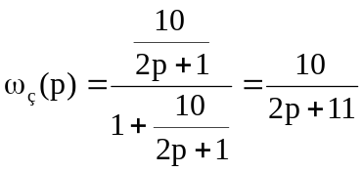
2)
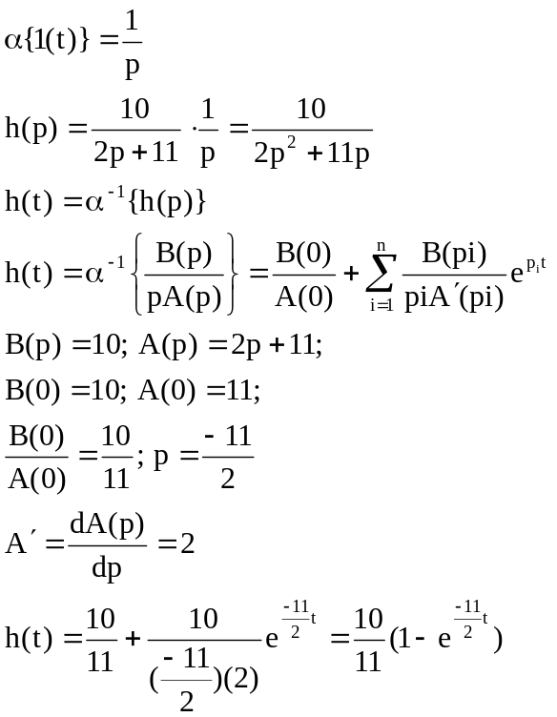

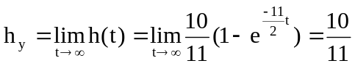
h(t)
t

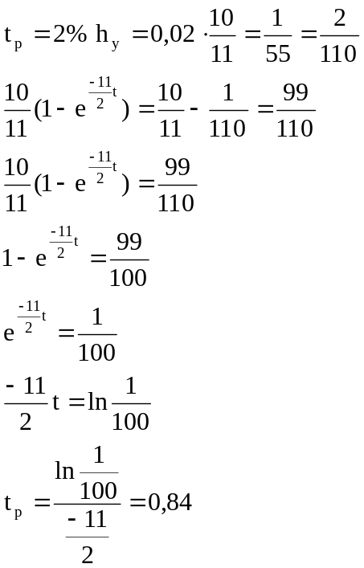

Колебательные переходные процессы.

Колебательные ПП характеризуются двумя параметрами: временем регулирования 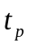 и перерегулированием, которое определяется по формуле:
:
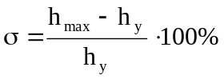
Для монотонного процесса всегда = 0, т.к. 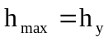.
Для того, чтобы переходный процесс был колебательным, необходимо, чтобы характеристический полином имел хотя бы один комплексный сопряженный корень.

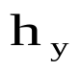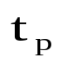
t
h(t)
Пример:
Пусть есть система у которой два корня. Необходимо восстановить по корням одну из передаточных функций системы и восстановить прямые оценкии. 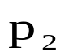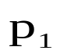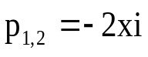
i
+1
-1
1
-2
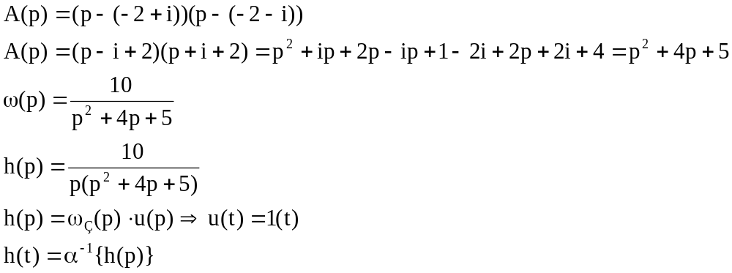
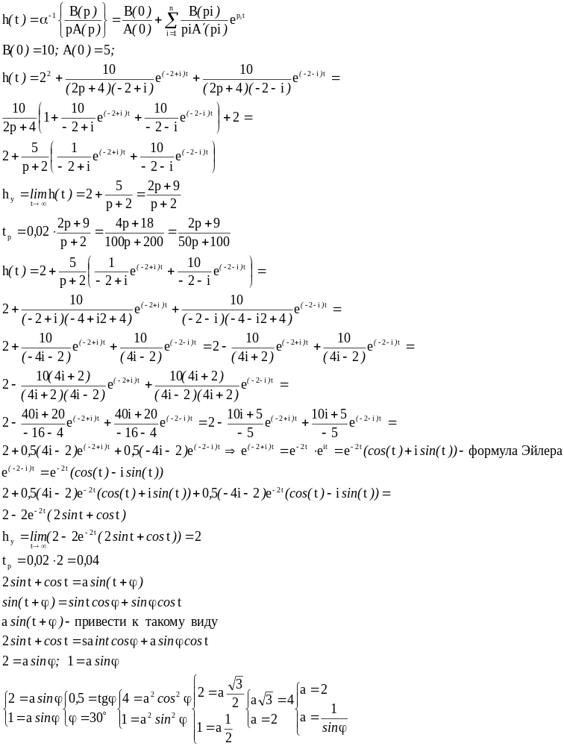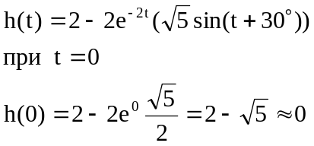

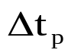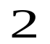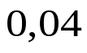
t
h(t)
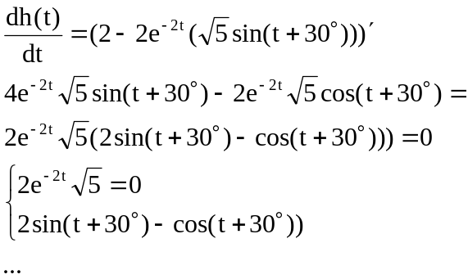

Частотные оценки качества переходных процессов.
В основе частотной оценки качества лежит связь между переходной характеристикой системы h(t) и вещественной частотной характеристикой 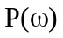.
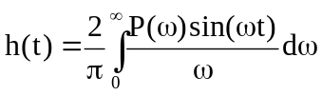
Эта формула получилась из формулы обратного преобразования Фурье.
Качественные оценки переходного процесса осуществляются по графику вещественной частотной характеристики:
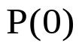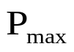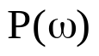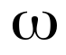

1)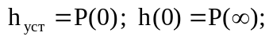
2) Если имеет разрыв, значит, система находится на границе устойчивости;
3) Если - вогнута, положительна и монотонна убывающая, то то переходная характеристика также монотонна;
4) Если положительная невозрастающая, то 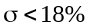;
5) Если положительная, но имеет “гроб”, то оценка перерегулирования имеет вид;
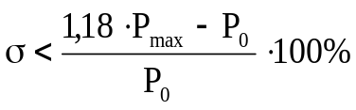
P(
)

6)
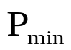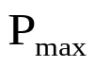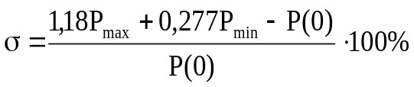
Время регулирования находится в обратной пропорциональной зависимости от частоты среза:
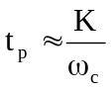
Интервал частоты [0,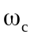] – называется полосой пропускания системы. В этой полосе гармонический сигнал проходит через систему с усилением. Чем больше частота среза, тем меньше время регулирования и тем выше быстродействие системы.
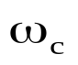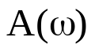
1

Корневые оценки качества переходного процесса.
Эти оценки базируются на представлении характеристического полинома в виде формулы разложения:
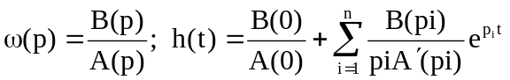, где pi –корни A(p).
Из формулы видно, что корни характеристического полинома pi оказывают воздействие на переходную характеристику 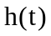, а значит и на оценку переходного процесса.
Рассмотрим систему третьего порядка с характеристическим полиномом вида:
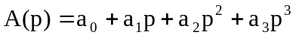
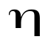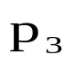
+i
Предположим, что данная система устойчива, т.е. все корни характеристического полинома расположены левее мнимой оси комплексной плоскости.
Для такого расположения корней существует корневая оценка устойчивости – степень устойчивости .
Степень устойчивости – это расстояние от ближайшей точки к мнимой оси, а значит до границы устойчивости.
Если корень 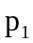 находится в начале координат, то система будет на границе устойчивости. Со степенью устойчивости связано состояние переходного процесса:
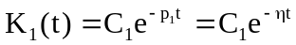
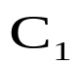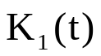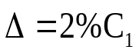
время регулирования
t
Определено по кривой
:

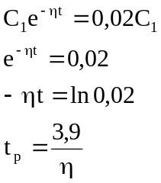
Остальные составляющие переходного процесса, соответствующие корням 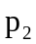и 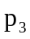, не окажут существенного влияние на время регулирования.
Рассмотрим случай комплексных корней характеристического полинома.
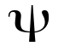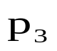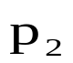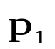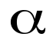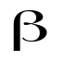
0
+i
+1
Оценка остается такой же, как в предыдущем случае. Однако в этом случае появляется вторая оценка, которая называется колебательность и определяется по формуле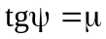.Эта оценка характеризует скорость затухания колебания за период. Пусть корни имеют следующий вид:
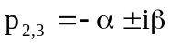, тогда 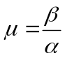
Изменение амплитуды колебаний переходного процесса определяется по формуле:
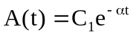
Определим период колебания : 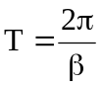. Вычислим изменение амплитуды в течении этого периода:
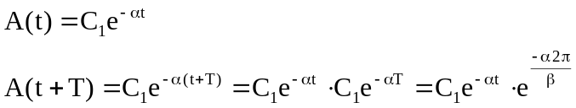
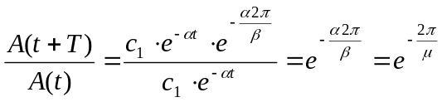
Чем меньше μ, тем медленнее затухают колебания.

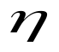
0
+i
+1

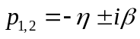
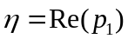
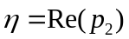
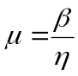
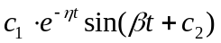-уравнение переходного процесса.

Построение на плоскости параметров области с заданной степенью устойчивости

Рассмотрим систему с характеристическим полиномом вида:
На плоскости параметров a b, построим область устойчивости
a
+i
+1

Пусть задана степень устойчивости 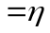. Преобразуем плоскость p в плоскость S, перенеся ось влево на величину .

+1

Введем новую компл переменную
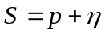
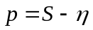, подставим в исходный полином:
, если раскрыть скобки и привести подобные, мы получим характеристический полином, коэффициент которого зависит от,

если к полиному применить условия устойчивости Гурвица, то можно. построить на плоскости параметров область с заданным значением .
Пусть 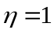
Чтобы построить область необходимо записать условие для границ устойчивости для ала по Гурвицу:

Достаточное условие: Необходимое условие:
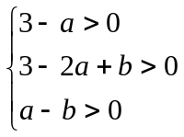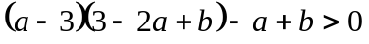

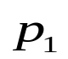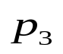
+i
+1
гран.
уст.
Достаточное условие:
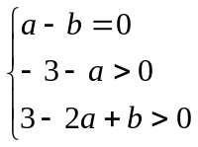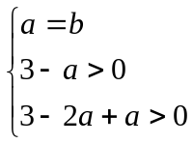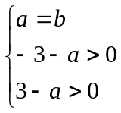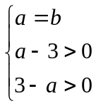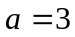

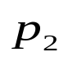
b
гран.
уст.
a-b=0

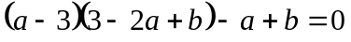
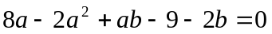
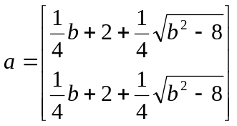
b
3
3

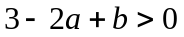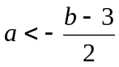
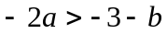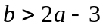
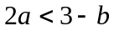

Интегральные оценки качества переходных процессов

В качестве таких оценок используются функционалы от переходной ошибки и её производных. Функционалы представляются в виде интегралов. Например, квадратичный функционал имеет вид:
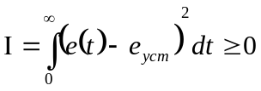
Пример:
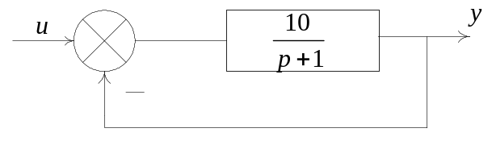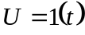
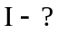
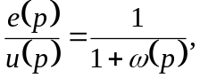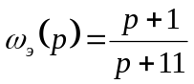

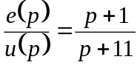, 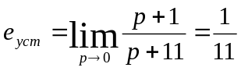
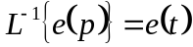
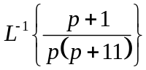
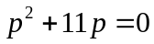
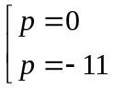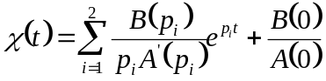
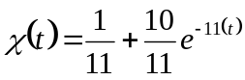
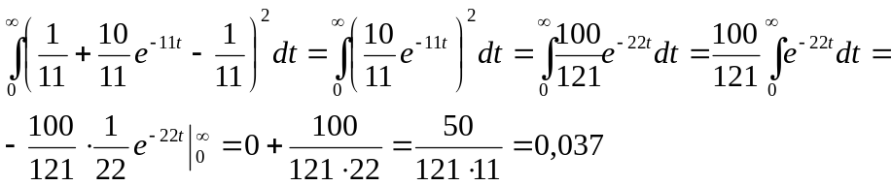

Обычно параметры системы управления стремятся выбрать так, чтобы обеспечить min интегральной оценки.

Пример:
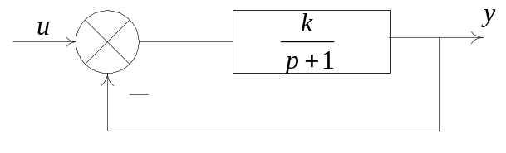
Определить min I по k

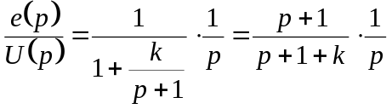
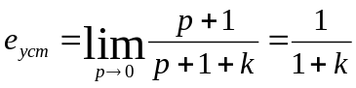
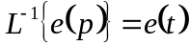
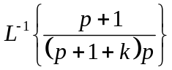
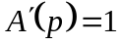
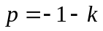
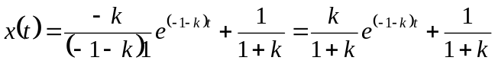
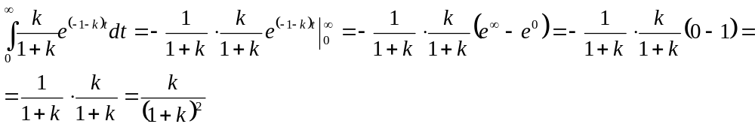
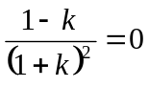
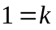
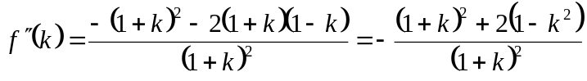
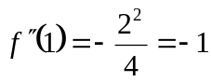
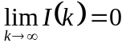
Возможны и другие виды квадратичных интегральных оценок, которые включают производные от ошибки
НАЧАЛО ГЛАВЫ

